3. РОЗРОБКА ПРОЕКТНОЇ РОЗСУВНОЇ КОЛІСНОЇ ПАРИ З ДВОМА ЦАНГОВИМИ ВТУЛКАМИ

3.1 Загальний вигляд проектної розсувної колісної пари з двома цанговими втулками
Система зміни ширини колії (рис.28) складається з таких основних частин:
1) вісь колісної пари;
2) колеса;
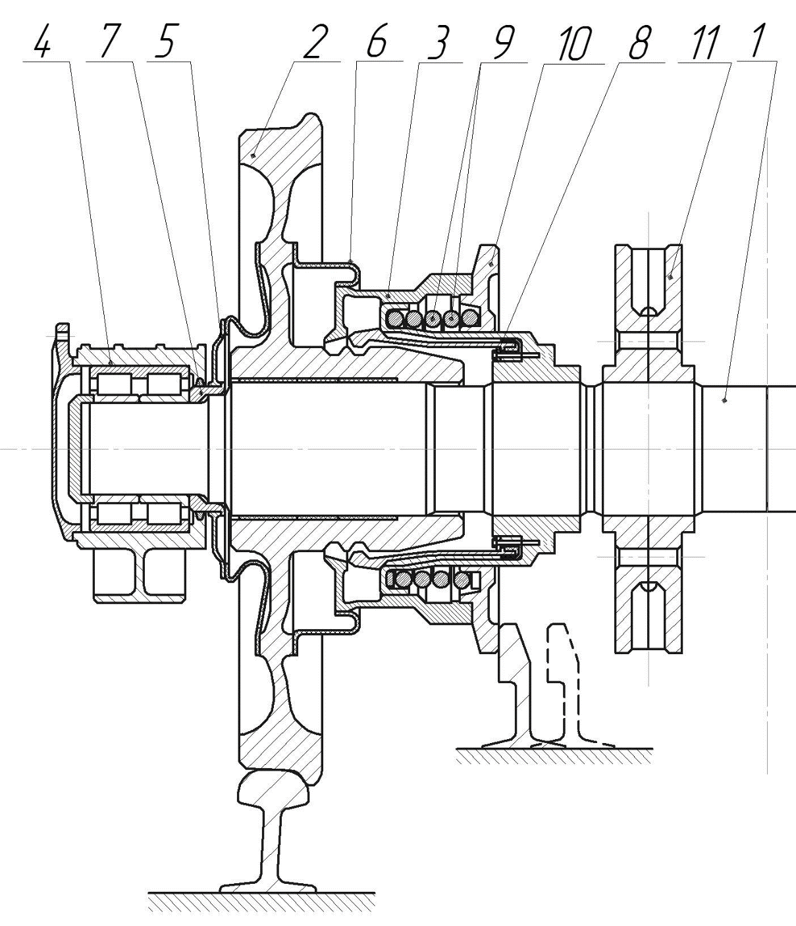
Рис. 28. Загальний устрій нової РКП

3) блокуюча втулка;
4) підшипник;
5) зовнішній кожух;
6) внутрішній кожух;
7) опорне кільце;
8) цангова втулка;
9) пружина;
10) натискне кільце;
11) гальмівний диск.
Запропонована конструкція РКП має суцільну вісь 1 на яку насаджені нерухомо гальмівні диски 11 та втулки для кріплень цангових втулок 8, колеса 2 насаджені рухомим з’єднанням. На цангові втулки 8 встановлено натискні кільця 10, пружини 9 та блокуючи втулки 3. Рухомі частини механізму РКП закрито кожухами 5 та 6. Опорне кільце 7 є границею розширення відстані між колесами (для ширини 1520 мм). Зв'язок РКП з вагоном виконується через підшипники (букси) 4.
Розроблена конструкція РКП дозволяє збільшити безпеку руху РКП шляхом зменшення напружень що діють у пелюстках цангової втулки. Це дозволить покращити експлуатаційну надійність роботи.
Нова конструкція цангової втулки працює наступним чином (рис. 29): у корпус 2 цангової втулки встановлюються пелюстки 1, при цьому простір між ними заповнюється (завулканізовується) гумою 3, блокуюче кільце 4 встановлюється як допоміжне. Така гумометалева конструкція сприятиме збільшенню міцності пелюстків за рахунок того, що при переході РКП з однієї ширини колії на іншу, пелюстки відгинатимуться не тільки за рахунок власних деформацій, а й, частково, з рахунок деформації гумового елемента конструкції.

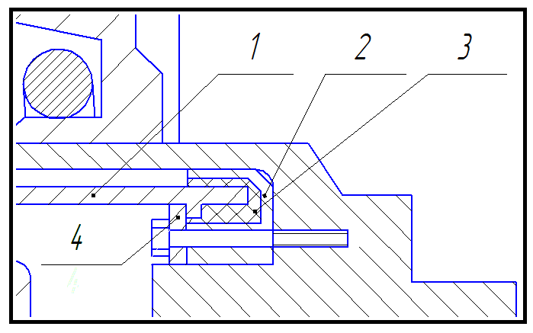
Рис. 29. Схема цангової втулки з окремими пелюстками: 1 – пелюстки, 2 – корпус цангової втулки, 3 – гума, 4 – блокуюче кільце

3.2. Розрахунки на міцність

3.2.1. Розрахунок сил, що діють на проектну РКП у кривій ділянці колії.
1) Yp - горизонтальна поперечна сила, що передається від рами візка на колісну пару. Вона дорівнює:
Yp=Kh.Р,
де: Kh - коефіцієнт рамної сили, приймаємо 0,3;
Р - навантаження від колісної пари на рейки, для цистерни, типу 15-869
Р=209,688 кН;
Горизонтальна поперечна сила:
Yp=Kh.Р=0,3·209,688=62,906 кН
2) Yi - поперечна сила інерції колісної пари і жорстко зв'язаних з нею частин, яка з'являється при проходженні горизонтальних нерівностей рейкових ниток. Вона дорівнює:
Yi=M.Jh.g,
де: М - маса необресорених частин, що відносяться до однієї осі.
Вага кожного з буксових вузлів М_{букс}=358 кг; вага колісної пари приблизно М_{кп}=2075 кг;
М= М_{кп}+2· М_{букс}=2075+2·358=2791 кг.
Jh - коефіцієнт горизонтального прискорення колісної пари у частках g. Він розрахований експериментально (в залежності від ваги візка) і представлений у таблиці 3.

Для візка 18-100 масою 4.8 т приймаємо гірший варіант: Jh =0,6; тоді:
Yi=M.Jh.g=2791·0,6·9,81=16,428 кН

3) F1 - поперечна складова сили тертя внутрішнього колеса о рейку:

F1=Р.fтр.0,5=209,688·0,19·0,5=19,92 кН

де fтр - коефіцієнт тертя коліс о рейки, дорівнює 0,19.
5) Fтр – сила тертя між маточинами коліс та віссю РКП,

Fтр=Р.fм =209,688·0,15=31,4532 кН,
де fм – коефіцієнт тертя ковзання між маточиною колеса та віссю РКП (тертя залізо-залізо).

4) Н - сила, що діє на цангову втулку колеса, що набігає (рис. 30):

Н= Yр + Yi - F1- Fтр =
=62,906 +16,428 -19,92 - 31,4532 =28,130 кН

Fтр має досить велике значення, що свідчить о необхідності розвантаження РКП перед зміною ширини колії, що може буті успішно реалізовано за допомогою додаткових роликів, встановлених на боковинах візка [10, 11].

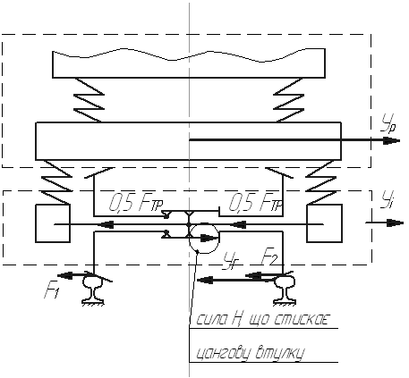
Рис. 30. Схема розрахунку сил, що діють на цангову втулку колеса, що набігає: Yp – сила інерції обресорених частин; Yp – сила інерції необресорених частин; Fтр – сила тертя між маточинами коліс та віссю РКП; F1 - сила тертя внутрішнього колеса о рейку; F2 - сила тертя зовнішнього колеса о рейку; Fг - сила між гребенем та рейкою.

3.2.2. Розрахунок гальмівних сил.
Гальмівні сили не повинні перевищувати сили зчеплення колеса з рейкою, інакше виникає юз, що не тільки підвішує довжину гальмівного путі, а й призводить до механічного пошкодження коліс.
Згідно результатам офіційних розрахунків та випробувань на прикладі колодкових гальм, сила натискання композиційної колодки на ось для вантажних вагонів не повинна перевищувати:
Р=41,7 кН
Відповідно, сила тертя між колесом та колодкою:
F_{Т}=φ·Р=0,36·41,7=15 кН,
де φ – максимальний коефіцієнт зчеплення, φ=0,36.
Максимально припустимий обертаючий момент, що створюють гальма дорівнює
М=F_{Т}·D/2=15·0.950/2=7,125 кН·м
Це критичне значення як для колодкових, так і для дискових гальм [12].

3.2.3. Розрахунок на міцність рухомого шліцьового з’єднання проектної РКП. Шліцові з’єднання знаходяться з обох сторін відносно дискового гальма, на кожне зі шліцьових з’єднань діє половина обертаючого моменту, що створюють гальма:
М’=М/2=7,125/2=3,6 кН·м
Проведемо розрахунок прямокутних зубців на зминання прийняв ряд наступних параметрів:
- кількість зубців Z=26 шт;
- коефіцієнт нерівномірності розподілу навантажень на зубці φ =0.75;
- робоча довжина зубця L=0.05м (приймаємо мінімальну довжину 50 мм у положенні 1520, при переході на ширину колії 1435 мм, довжина зубця L зростає на величину переміщення колеса, тобто на 42,5 мм);
- зовнішній діаметр зубців валу D=0,226 м;
- внутрішній діаметр d=0,206 м;
- фаску на зубцях вала та радіус закруглення на зубцях приймаємо r=f=0,002 м.
Площа бічних поверхонь на одиницю довжини дорівнює:
$$F=Z*\left[\frac{D-d}{2}-\left(r+f\right)\right]=26*\left[\frac{0.226-0.206}{2}-\left(0.002+0.002\right)\right]=0.156$$
Середній радіус:
$$r_{cp}=\frac{D+d}{4}=\frac{0.226+0.206}{4}=0.108$$
Напруження зминання:
$$σ_{см}=\frac{М'}{φ*F*l*r_{cp}}=\frac{3,6*{10}^{3}}{0.75*0.156*0.05*0.108}=5.7*{10}^{6}Па$$
Для рухомого шліцьового з’єднання під навантаженням у тяжких умовах роботи максимально допустимі напруження дорівнюють [σ_{см}]=10 МПа.
Проведений розрахунок шліцьового з’єднання забезпечує високий запас міцності на зминання при заданих умовах роботи [13].

3.2.4 Розрахунок проектної цангової втулки.
Запропонована цангова втулка повинна містити 40 пелюстків, кожен з яких має 1 головку з прямокутним перетином і головками, аналогічні відповідним розмірам на пелюстках втулки SUW 2000. 3-D модель нового пелюстка цангової втулки приведено на рисунку 31.
Сила, що приходиться на один пелюсток цангової втулки:

Н₁=Н/40=28130/40=703,25 Н

Задамо форму пелюстка повністю аналогічну пелюсткам втулки SUW 2000, але з прямокутним перерізом (геометричні розміри показані на рис. 31-32). Розрахунки проводилися в середі моделювання SolidWorks (схема та епюра навантаження приведена на рисунку 33-34):
Рис. 31. 3-D модель нового пелюстка цангової втулки
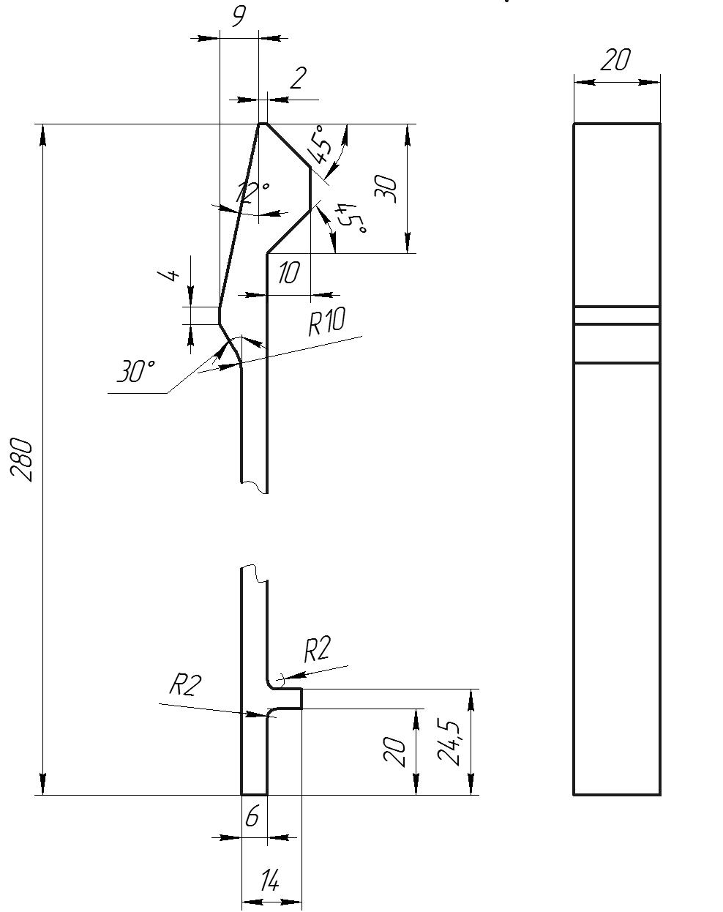

Рис. 32. Геометричні розміри нового пелюстка цангової втулки

Рис. 33. Схема та епюра навантаження пелюстка проектної цангової втулки

Як видно з рисунка 20 напруження нової цангової втулки не перевищають 29 МПа. На рисунку 21 представлено схема та епюра навантаження при переході РКП на колії іншої ширини, тобто відхилення головки пелюстка на 11 мм, максимальні напруження при цьому не перевищують 63 МПа.

Рис. 34. Схема та епюра навантаження при переході РКП на колії іншої ширини

3.3. Технологія виготовлення пелюстка цангової втулки

3.3.1. Конструктивно-технологічна характеристика пелюстка цангової втулки.
Конструкція розробленої розсувної колісної пари містить блокувальний механізм, головним елементом якого є цангова втулка нової конструкції. Дана цангова втулка містить корпус та 40 пелюстків, які методом вулканізації за допомогою пружного елемента закріплено у корпусі цангової втулки.
Пелюстки працюють на стиснення та на вигин, сумарна напруга у металі коливається у межах 5-63 МПа.
Для виготовлення деталі приймаємо сталь 70. Хімічний склад та механічні властивості матеріалу показано у таблицях 5 і 6.
Табл. 5. Хімічний склад Сталь 70
Кремній (Si) % | Мідь (Cu) не більше% | Марганець (Mn) % | Нікель (Ni) не більше % | Фосфор (P)  не більше % | Хром (Cr) не більше % | Сірка (S)  не більше %
0.17-0.37 | 0.20 | 0.50-0.80 | 0.25 | 0.035 | 0.25 | 0.035

Табл. 6. Механічні властивості при Т = 20ºС матеріалу сталь 70
Sв - Межа короткочасної міцності | Sт - Межа текучості | d5 - Відносне подовження при розриві | y - Відносне звуження | Термообр.
[МПа] | [МПа] | [%] | [%]
910 | 510 | 17 | 29 | Нормалізація

3.3.2. Визначення обсягу випуску деталі. Визначення типу виробництва.
Визначення обсягу виробницької партії:
Обсяг виробництва пелюстків цангової втулки N:
N=A·n·(1+a/100),
де А=20 шт. – обсяг виготавлюємих розсувних колісних пар;
n=80 шт. – кількість пелюстків цангової втулки на одній розсувній колісній парі;
а=12 % - кількість запчастин;
N=80·20·(1+12/100)=1792 шт.
Тип виробництва згідно з ГОСТ 3.1108-74 характеризується коефіцієнтом закріплення операцій:
K_{З0}=60·Г_{д}/(N·Т_{шт})
де Г_{д}=4015 ч – дійсний годовий фонд часу;
Т_{шт} – середній штучно-калькуляційний час, хв.
Т_{шт}=Т/О
де Т=200 хв. – загальна трудоємність обробки;
О=5 – кількість характерних операцій (згідно даним «НПЦ «Трансмаш»);
Т_{шт}=200/5=40 хв.;
K_{З0}=60·4015/(1792·40)=3,4
Значення коефіцієнта закріплення операцій відповідає велико-серійному виробництву.

3.3.3. Аналіз конструкції деталі на технологічність.
Технологічності визначається по ГОСТ 14201-73.
Коефіцієнт точності обробки К_{то}:
К_{то}=1-(n₁+n₂+n₃+…)/(1n₁+2n₂+3n₃+…)
де 1, 2, 3…17 – квалітети обробки;
n₁, n₂… - кількість розмірів, що відповідають квалітету обробки;
К_{то}=1-(4+3+1+2)/(7·4+8·3+9·1+12·2)=0,883
К_{то} > 0,8 – деталь вважається технологічною.
Коефіцієнт шорсткості поверхні К_{ш}:
К_{ш}=(n₁+n₂+n₃+…)/(1n₁+2n₂+3n₃+…)
де 1, 2, 3 – класи шорсткості поверхні;
n₁, n₂… - кількість поверхонь, що відповідають класам шорсткості;
К_{ш}=(9+4+3+1)/(3·9+4·4+5·3+6·1)=0.266
К_{ш} > 0,16 – деталь вважається технологічною.
Коефіцієнт використання матеріалу К_{им}:
К_{им}=Q_{д}/(Q₃+Q₀₃)
де Q_{д} =1,08 кг – маса деталі;
Q₃ =3,1 кг – маса заготовки;
Q₀₃ =2,02 кг – маса відходів при виготовленні заготовки;
К_{им}=1,08/(3,1+2,02)=0,21
Згідно нормам ЄСТПП дана деталь не є технологічною через коефіцієнт використання матеріалу < 0.7, але така технологія виготовлення є єдиноможливою та може бути використана у виробництві.

3.3.4. Вибір заготовки.
Для виготовлення даної деталі необхідні заготовки, розміри якої показані на рис. 35.
Також дані заготовки можуть бути вироблені із листа 25 Сталі 70.
Після цього дана заготовка має бути фрезерована для подальшої обробки на обладнанні з ЧПК. Припуск для обробки верстатом з ЧПК, згідно ГОСТ26645-85 для даної деталі 0,5 мм.
Рис. 35 – Заготовка для пелюстка цангової втулки

Деталь має пройти фрезерування до розмірів, показаних на рис. 36, що необхідно для подальшої обробки на верстаті «Станок многоцелевой специальный мод. 800 ПМ Ф4.000.000»

Рис. 36 – Заготовка для верстата з ЧПК

3.3.5. Розробка технологічного процесу та обґрунтування прийнятих технологічних рішень.
Після переміщення заготовки зі складського майдану на робоче місце працівника виконуються наступні операції.
005 – Фрезерування. Виконується фрезерувальником третього розряду на вертикально-фрезерному верстаті 6Р12, кінцевою фрезою 20. У ході операції деталь базується на бокову площину та затискається, ведеться обробка по двом торцам для отримання заданих габаритів.
010 – Фрезерування. Виконується фрезерувальником третього розряду на вертикально-фрезерному верстаті 6Р12, кінцевою фрезою 20. У ході операції деталь базується на торець та затискається, ведеться обробка бокової площини.
015 – Фрезерування. Виконується на верстаті «Станок многоцелевой специальный мод. 800 ПМ Ф4.000.000» оператором верстата. Деталь затискається у механічних тисках, закріплених на станині верстата. Спочатку ведеться чорнова обробка фрезою 20 за один прохід фрези, потім чистова фрезою 10 за один прохід.
020 - Фрезерування. Виконується на верстаті «Станок многоцелевой специальный мод. 800 ПМ Ф4.000.000» оператором верстата. Деталь затискається іншою стороною у механічних тисках, закріплених на станині верстата. Спочатку ведеться чорнова обробка фрезою 20, потім чистова фрезою 10.
025 – Контроль УЗ. Виконується дефектоскопом ультразвуковим УД2-70. Перевіряється площина деталі на відсутність тріщин, оформляється повідомлення про результати УЗК.

3.3.6. Технічна характеристика технологічного обладнання.
Для фрезерної обробки деталі використовується вертикально-фрезерувальний станок моделі 6Р12 та універсальний станок з ЧПК «Станок многоцелевой специальный мод. 800 ПМ Ф4.000.000», виконується УЗК дефектоскопом УД2-70.
В таблиці 7 наведено характеристику обладнання, що використовується.
Таблиця 7
Назва  обладнання | Модель |  | Характеристика | Застосування
1. Вертикально-фрезерувальний станок | 6Р12 |  | Розміри столу - 320х1250 мм; Переміщення стола - Поздовжнє (X) - Поперечне (Y) - Вертикальне (Z): 800-320-420 мм; Кут повороту шпиндельної головки в поздовжній площині ± 45 град; частота обертання основного шпинделя 31,5–1600 об/хв.; конус основного шпинделя 50; подача столу, мм/хв: Поздовжня (X), Поперечна (Y), Вертикальна (Z): 12,5-1600, 12,5-1600, 4,1-430; швидкий хід, мм/хв: - Поздовжній (X), Поперечний (Y), Вертикальний (Z): 4000, 4000, 1330; потужність основного шпинделя 7,5 кВт; Габарити верстата, 2280х1965х2265 мм; Маса верстата 3250 кг. | фрезерування, розточування, свердління
2. Універсальн. верстат з ЧПК | Станок многоцелевой специальный мод. 800 ПМ Ф4.000.000 |  | Граничні розміри встановлюваної заготівки (DxH), мм Ø 900х400; найбільша маса встановлюваної заготівки 700 кг, межі частот обертання шпинделя, 21-3000 об/хв.; при використанні високооборотній фрезерної головки 15000 об/хв.; межі робочих подач столу, стійки, шпиндельної бабки, мм/х: 1-10000; Потужність гол. привода 20 кВт; Габарити, мм (LxBxH): 4495х4350х3523; маса 13000 кг. | Свердління, зенкерування, розточування отворів в точних координатах, фрезерування по контуру з лінійною і круговою інтерполяцією , нарізання різьб мітчиками.
3. УЗ дефектоскоп |  | УД-2-70 | Діапазон товщин контрольованого матеріалу (по сталі) від 2 до 5000 мм. Робочі частоти 0,4; 1.25; 1.8; 2.5; 5.0; 10.0 МГц. Частота зондирующих імпульсів: 30; 60; 120; 250; 500; 1000 Гц. Полярність зондуючого імпульсу негативна. Амплітуда зондуючого імпульсу на навантаженні 50 Ом не менше 180 В. Тривалість зондуючого імпульсу не більше 80 нс. Дискретність виміру глибини 0,1 мм. Похибка вимірювання глибини ± (0,5 + 0,02 Н) мм. Діапазон установки кута введення ПЕП 0-90. Діапазон установки швидкості УЗК 1000-15000 м/с. |  | Контроль продукції на наявність дефектів типу порушення суцільності й однорідності матеріалів.

3.3.7. Установлення та розрахунок технологічних режимів обробки деталі.
Фрезерування на вертикально-фрезерному верстаті 6Р12 характеризується наступними величинами.
Швидкість різання:
$$v=\frac{C_{v}*D^{q}}{T^{m}*t^{x}*S_{z}^{y}*B^{u}*Z^{p}}*K_{v}$$

$$K_{v}=K_{mv}K_{Пv}K_{Иv}$$

Приймаємо наступні величини (табл. 7)
Таблиця 7
С_{v} | 46,7 | S_{z}, мм/мин | 0,05
q | 0,45 | B, мм | 10
x | 0,5 | t, мм | 3
y | 0,5 | D, мм | 20
u | 0,1 | z | 6
p | 0,1 | K_{mv} | 1
m | 0,33 | K_{пv} | 0,85
T | 80 | K_{иv} | 1

Підставляючи дані таблиці 7 у формули швидкості отримуємо:

$$K_{v}=K_{mv}K_{Пv}K_{Иv}=1*0,85*1=0,85$$

$$v=\frac{C_{v}*D^{q}}{T^{m}*t^{x}*S_{z}^{y}*B^{u}*Z^{p}}*K_{v}=$$

$$=\frac{46,7*{20}^{0,45}}{{80}^{0,33}*3^{0,5}*{0,05}^{0,1}*{10}^{0,1}*6^{0,1}}*0,85=61,7\frac{м}{хв}.$$

Сила різання розраховується по формулі:
$$P_{z}=\frac{10*C_{p}*{t^{x}*S_{z}^{y}*B}^{и}*z}{D^{q}*n^{w}}*K_{мp}$$

Необхідні дані для розрахунку сили різання приведені у таблиці 8

Таблиця 8
С_{р} | 62,8 | q | 0,86
x | 0,86 | w | 0
y | 0,72 | z | 5
u | 1 | K_{МР} | 0,3

Швидкість обертання розрахуємо по формулі:

$$n=\frac{1000*v}{π*D}=\frac{1000*61,7}{3.14*20}=982 об/мин$$

Підставляючі необхідня дані у формулу сили різання маємо:

$$P_{z}=\frac{10*61,7*{3^{0,86}*{0,05}_{.}^{0,72}*10}^{1}*6}{{20}^{0,86}*{982}^{0}}*0,3=251,3 Н$$

$$P_{у}=0,35*P_{z}=0,35*251,3=88 Н$$

$$P_{v}=\sqrt{{P_{у}}_{ }^{2}+{P_{z}}^{2}}=\sqrt{{251,3}^{2}+{88}^{2}}=266 H$$

Крутний момент на шпенділе розраховується по наступній формулі:

$$М_{КР}=\frac{P_{z}*D}{2*100}=\frac{251,3*20}{2*100}=25 Нм$$

Потужність різання ефективна:
$$N_{e}=\frac{P_{z}*v}{1020*60}=\frac{251,3*61,7}{1020*60}=0.25 кВт$$

Фрезерування верстатом с ЧПК проходить в автоматичному режимі при заданій програмі від оператора верстата. Розрахунковий час обробки деталі за чотири проходи фрез (два чорнові кінцевою фрезою 20 і два чистові кінцевою фрезою 10) – 80 хвилин.
На рис. 37 показана деталь, яка утримується у технічному пристосуванні, а саме у тисках машинних з винтовим зажимом, де 1 – губки, 2- винт, 3 – змінна гайка, 4 – станина верстата з ЧПК, 5 – деталь, 6 – фреза кінцева.
Фреза кінцева (ГОСТ 17025-71) для обробки даної заготовки представлена на рис. 25. Основні характеристики:
Матеріал: ріжуча частина Р6М5 ГОСТ 19265
хвостова частина 40Х ГОСТ 4543
Твердість: робоча частина 62 . . . 65 HRC
хвостова частина 30 . . . 50 HRC.

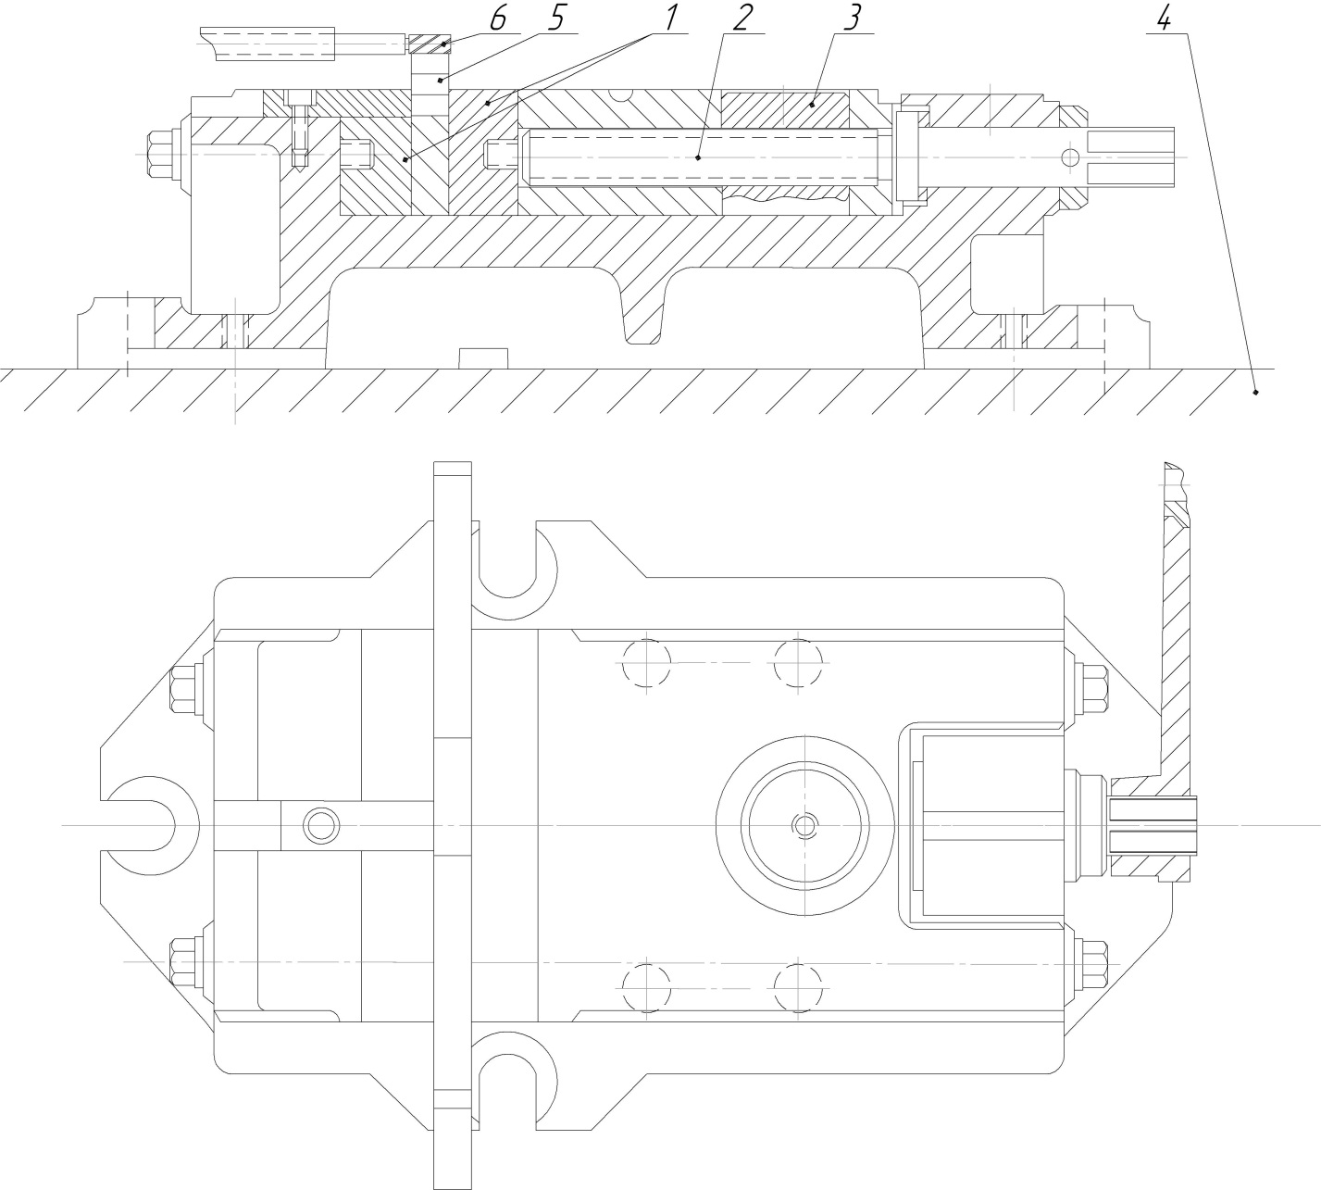
Рис. 37 - Тиски машинні з винтовим зажимом

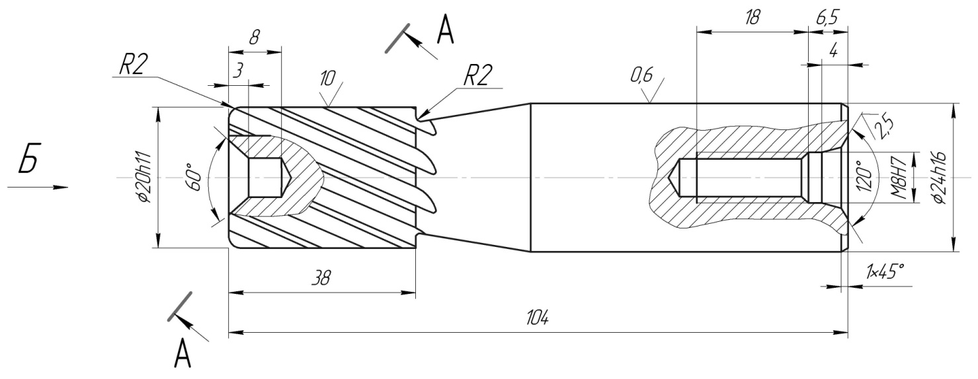
Рис. 38 - Фреза кінцева

